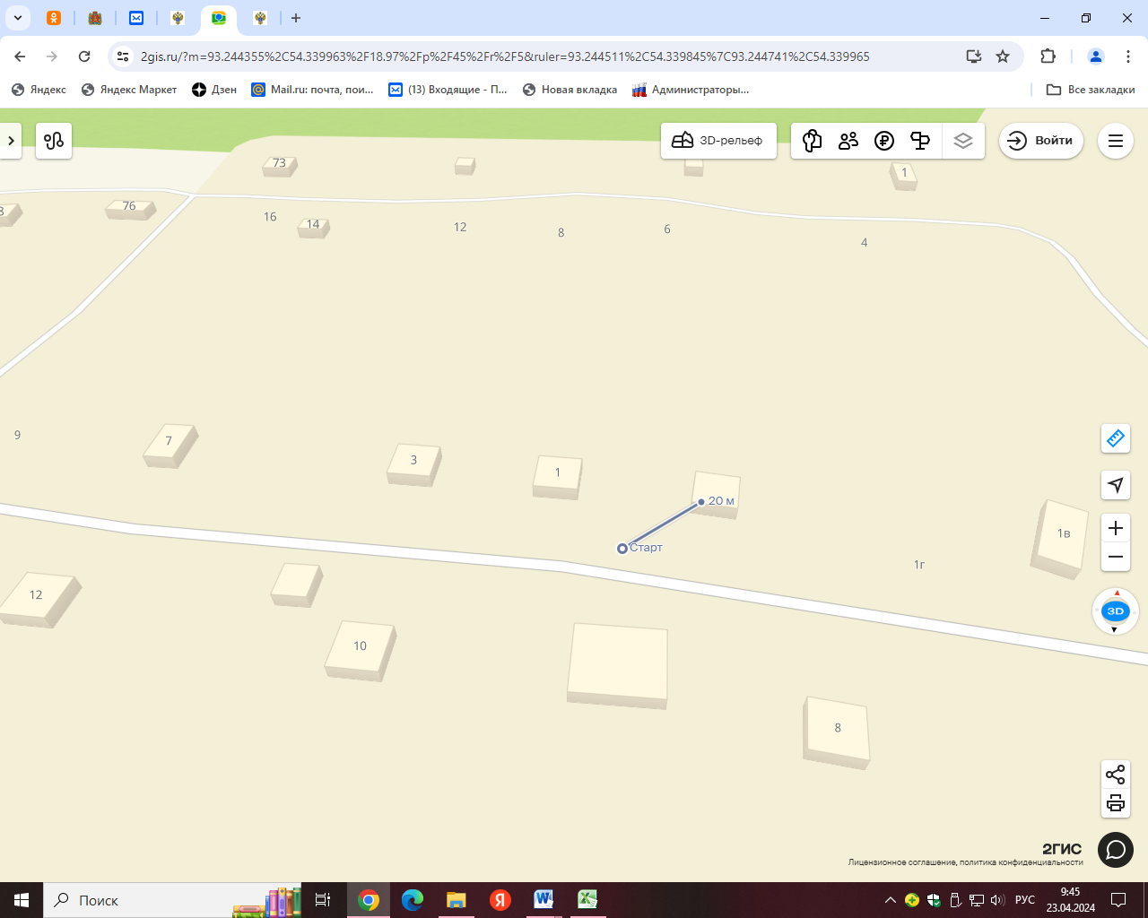Место расположения: РФ, Красноярский край Курагинский район , п. Краснокаменск Есенина , 1а

Расстояние до ближайшего жилого дома: 20м.